Her er flere medlemmer som kan gi deg informasjon om hvordan det er å spille bridge i klubben vår:

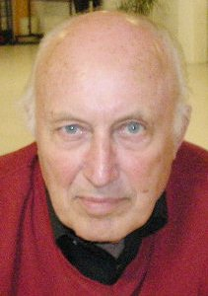 | 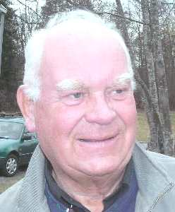 |  | 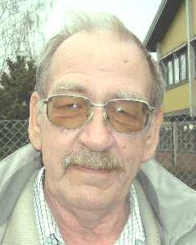 |  | 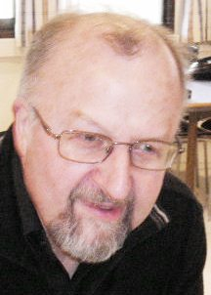 |  | 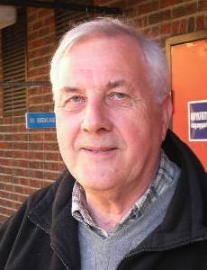
Dag Valla | Erik B Lindseth |  | Øyvind Adde |  | Tormod Reppe |  | Bjørn Bratlie
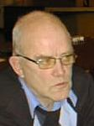 | 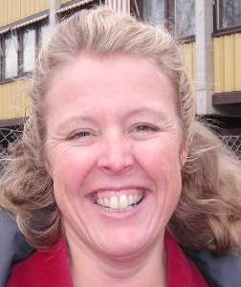 |  | 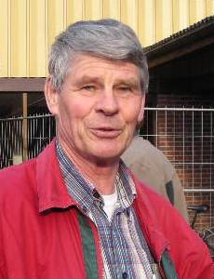 |  | 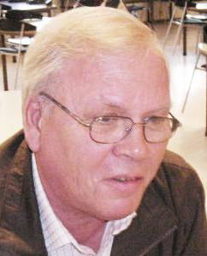 |  | 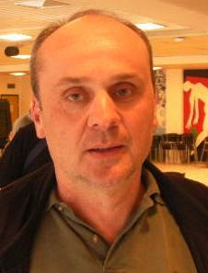
Roar Larsen | Elisabeth Sjødal |  | Paul Næverlid |  | Arne Monsen |  | Stein Eriksen
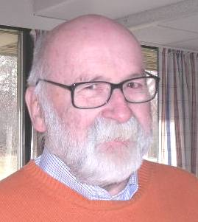 |  | 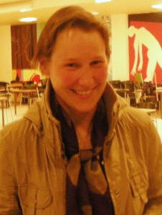 |  | 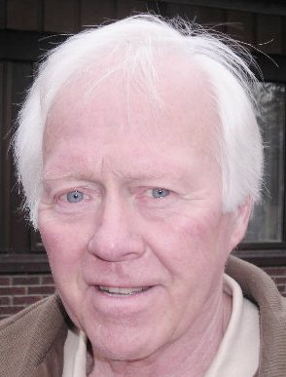 |  | 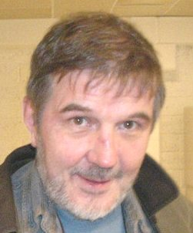 |  | 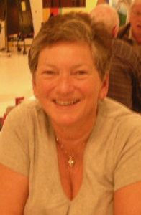
Sophus Nygaard |  | Marit Røer Ellefsen |  | Kåre Bjerke |  | Harald Engvik |  | Synve Johansen
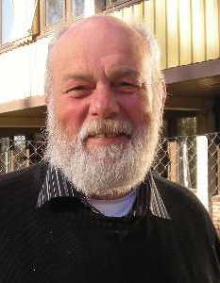 |  | 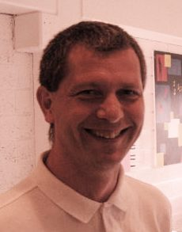 |  | 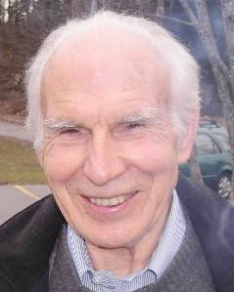 |  | 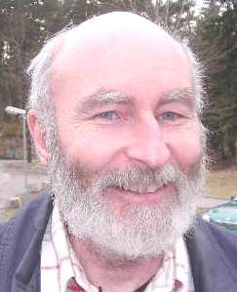 |  | 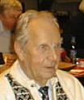
Frank Lloyd Andersen |  | Jan Ove Stenehjem |  | Kåre Hagen |  | Per Olav Roksvaag |  | Knut Olsson
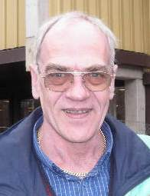 |  | 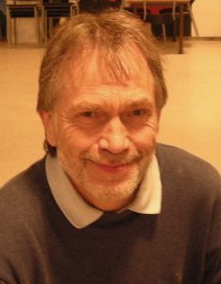 |  | 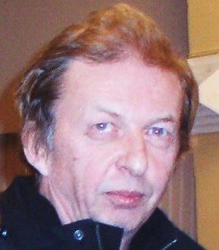 |  | 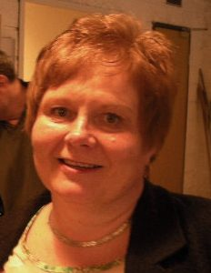 |  | 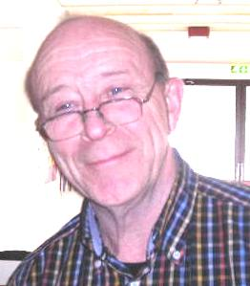
Kjell Gulbjørnrud |  | Stein Georg Busch |  | Pål Lenschow Mathisen |  | Siv Elisabeth Løes |  | Øystein Deschington

Inviterer deg til begynnerkurs 9.oktober!

Nesodden Bridgeklubb er landets største klubb.
Mange sier det er fordi vi har det så hyggelig.
Og fordi vi spiller god, spennende bridge!

Her er noen av de 125 medlemmene du kan bli kjent med:

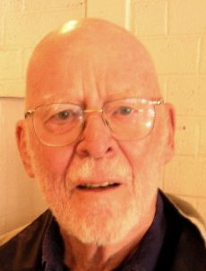 | 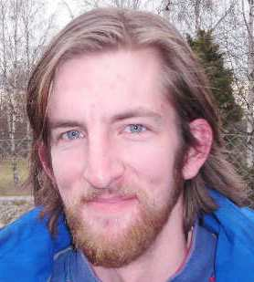 | 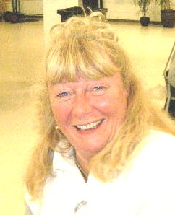 | 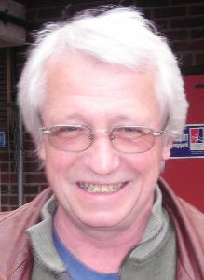 | 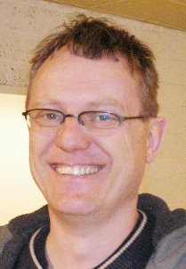
Erik Nord | Håvard Hafrskjold | Ragnhild Evju Olsson | Lars Erik Persson | Helge Tengesdal
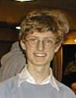 | 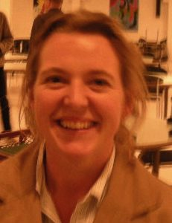 | 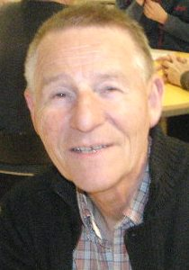 | 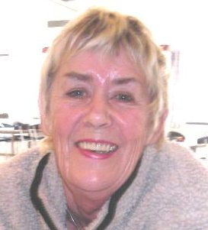 | 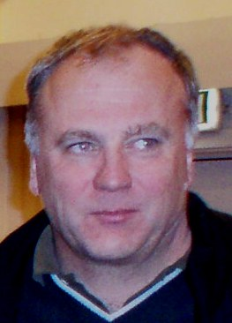
Thomas Aleksandersen | Grethe Kjensli | Svein Kaarød | Jane Iversen | Atle Hjort Larsen
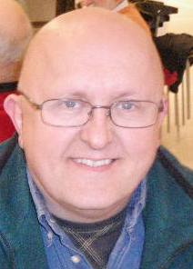 | 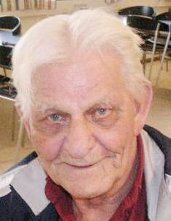 | 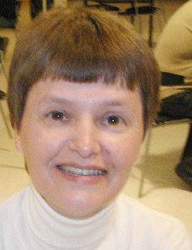 | 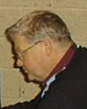 | 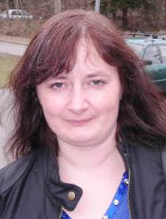
Olav Væhle | Johs Johannessen | Hanne Aleksandersen | Arne Grøstad | Unn Elisabeth Lynum

Bridge er moderne tankesport – og utfordrende kommunikasjon!
Du kjenner kanskje noen av disse?
Sett dem på båten- og hatt lyst til å være med?
TA KONTAKT med båtspillerne – de har info!

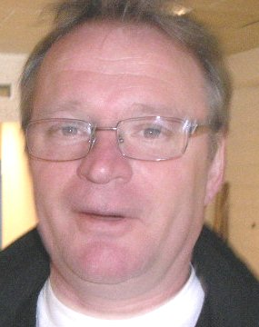 | 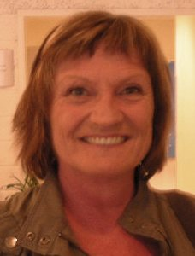 | 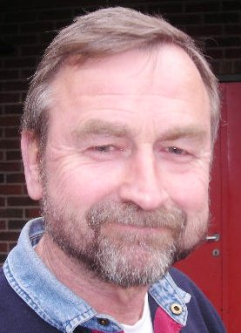 | 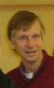 | 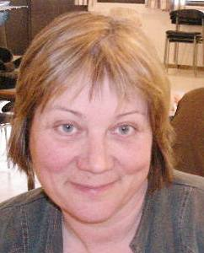
Tor Erik Granum | Karin Oppegård | Morten Hauland | Nico Keilman | Tonje Robberstad
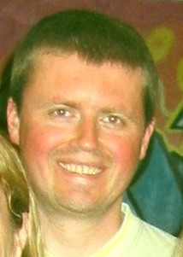 | 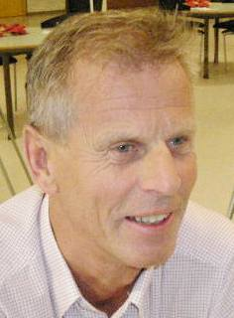 | 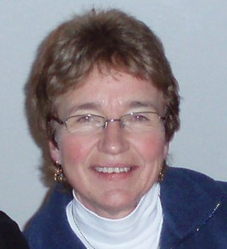 | 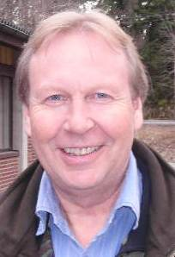 | 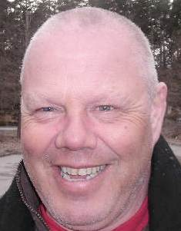
Arild Grøstad | Knut Vidar Johansen | Nina Keilman | Arild Olsson | Yngvar Lepperød

Alle ønsker deg velkommen til kurs - og i klubben!

Her er høsttilbudene våre:
- Nybegynnerkurs starter 9. oktober, 2+8 kvelder
- Mini-kurs starter 10. november, 4 kvelder
- Hver kurskveld varer ca. 3 timer
- Lærebok og kursmateriell inkludert i kurset
- Autoriserte bridgelærere gir god faglig veiledning

Melder du deg på Begynnerkurset i dag, til den du fikk brosjyren av, får du kurset til halv pris!! | 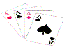
Du kan også ta kontakt med styret:

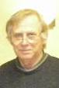 | 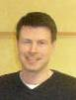 | 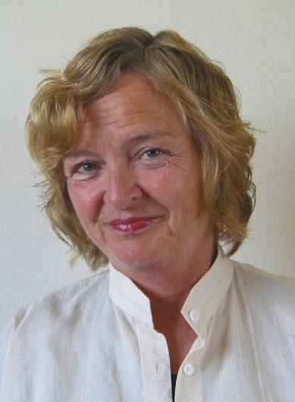
Per Watz  908 85 597  per@watz.no | Rolf Sjødal  915 85 562  rolf@sjodal.com | Ane Haaland  907 33 742 ane.haa@online.no
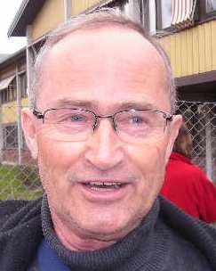 | 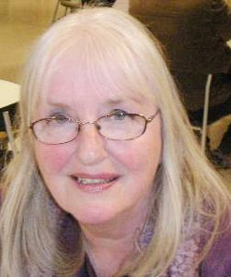 | 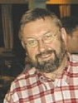
Simon Bjørnstad  91159171  simonbj@start.no | Gro Rønneberg  41547766  fasan@online.no | Stein Schrøder  483 00 840 stein.schroder@edb.com

har som motto:

Trivsel for alle, og god bridge!

Se mer om klubben vår på www.nesoddbridge.net

